**Universidade Estadual de Maringá**

**Departamento de Informática**

**Disciplina Computação Gráfica**

**Coletânea de Exercícios**

**Transformações Geométricas Tridimensionais**

**2013**

**Exercício-01**

Qual o efeito da transformação de distorção sobre um cubo unitário em que a matriz de distorção é a seguinte:

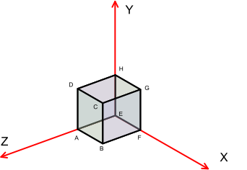

$$M_{Shear}=\left(\begin{matrix}1 & -0.75 & 0.5 & 0 \\ -0.85 & 1 & 1 & 0 \\ -0.25 & 0.7 & 1 & 0 \\ 0 & 0 & 0 & 1\end{matrix}\right)$$

**Resposta:**

$$M_{cubo}=\left(\begin{matrix}0 & 1 & 1 & 0 & 0 & 1 & 1 & 0 \\ 0 & 0 & 1 & 1 & 0 & 0 & 1 & 1 \\ 1 & 1 & 1 & 1 & 0 & 0 & 0 & 0 \\ 1 & 1 & 1 & 1 & 1 & 1 & 1 & 1\end{matrix}\right)$$

$$M_{Shear}.M_{cubo}=\left(\begin{matrix}1 & -0.75 & 0.5 & 0 \\ -0.85 & 1 & 1 & 0 \\ -0.25 & 0.7 & 1 & 0 \\ 0 & 0 & 0 & 1\end{matrix}\right)\left(\begin{matrix}0 & 1 & 1 & 0 & 0 & 1 & 1 & 0 \\ 0 & 0 & 1 & 1 & 0 & 0 & 1 & 1 \\ 1 & 1 & 1 & 1 & 0 & 0 & 0 & 0 \\ 1 & 1 & 1 & 1 & 1 & 1 & 1 & 1\end{matrix}\right)$$

$$M_{Shear}.M_{cubo}=\left(\begin{matrix}0.5 & 1.5 & 0.75 & -0.25 & 0 & 1 & 0.25 & -0.75 \\ 1 & 0.15 & 1.15 & 2 & 0 & -0.85 & 0.15 & 1 \\ 1 & 0.75 & 1.45 & 1.7 & 0 & -0.25 & 0.45 & 0.7 \\ 1 & 1 & 1 & 1 & 1 & 1 & 1 & 1\end{matrix}\right)$$

Observe que a origem não foi afetada pela transformação de distorção.

**Exercício-02**

(Plastock). Determine a transformação que alinha um dado vetor $\vec{v}$ com um vetor $\vec{k}$ ao longo do eixo 0z.

**Resposta:**

Temos que alinha o vetor $\vec{v}$ com o vetor $\vec{k}$ conforme a figura a seguir:

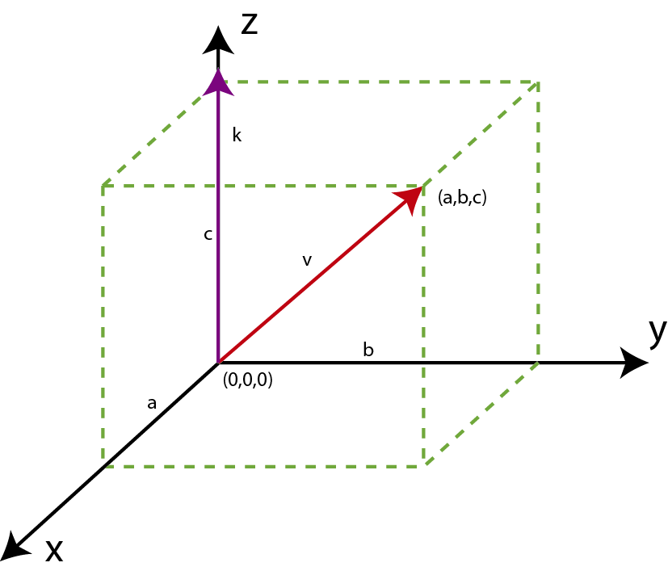

Fazemos o alinhamento através da seguinte sequência de transformações:

1. Rotação de $\vec{v}$ em torno do eixo 0x de um ângulo *θ1*, de forma que fique na metade superior do plano x0z (como o vetor $\vec{v_{1}}$).

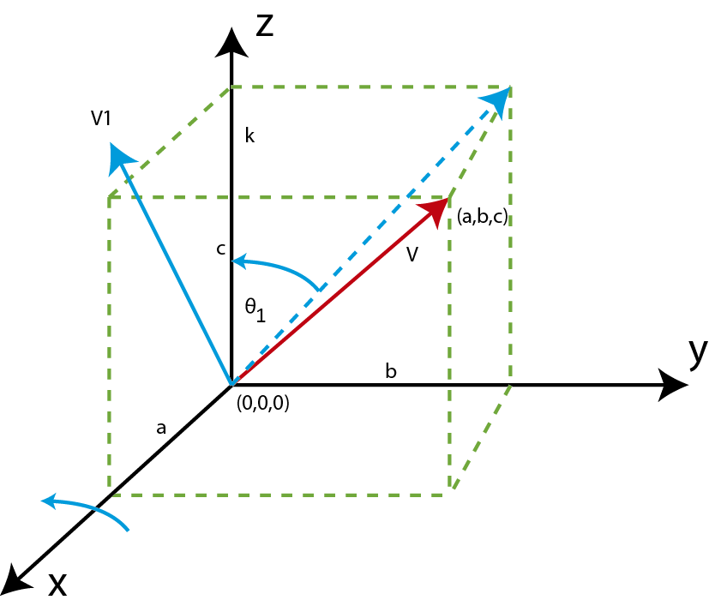

1. Rotação do vetor $\vec{v_{1}}$ em torno do eixo 0y, de um ângulo ${-θ}_{2}$ de forma que coincida com o eixo 0z positivo (como o vetor $\vec{v_{1}}$)

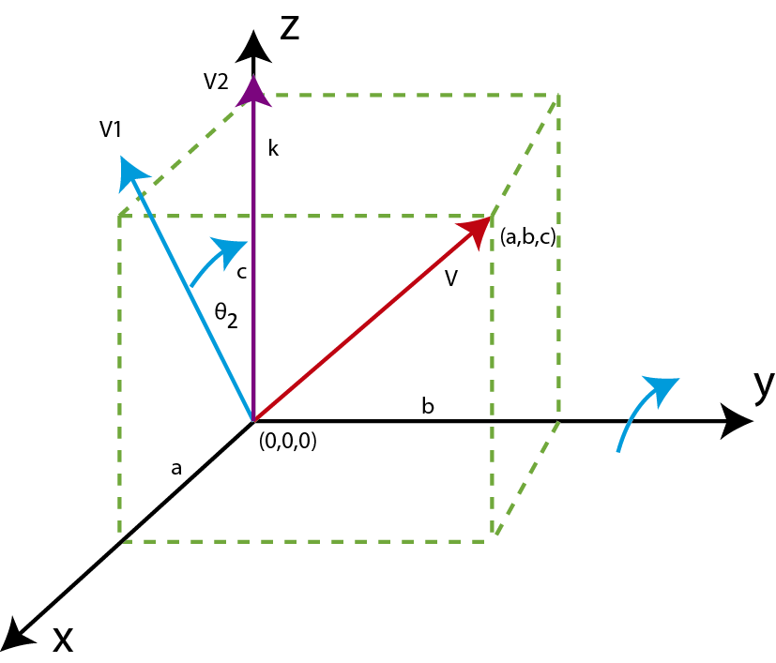

$$\cos\left(θ_{1}\right)= \frac{c}{\sqrt{b^{2}+c^{2}}}$$

$$sen\left(θ_{1}\right)= \frac{b}{\sqrt{b^{2}+c^{2}}}$$

$$R\left(θ_{1}\right)= \left(\begin{matrix}1 & 0 & 0 & 0 \\ 0 & \frac{c}{\sqrt{b^{2}+c^{2}}} & -\frac{b}{\sqrt{b^{2}+c^{2}}} & 0 \\ 0 & \frac{b}{\sqrt{b^{2}+c^{2}}} & \frac{c}{\sqrt{b^{2}+c^{2}}} & 0 \\ 0 & 0 & 0 & 1\end{matrix}\right)$$

Aplicando a matriz de rotação ao vetor $\vec{v}$ resulta o vetor $\vec{v_{1}}$

$$\left(\begin{matrix}1 & 0 & 0 & 0 \\ 0 & \frac{c}{\sqrt{b^{2}+c^{2}}} & -\frac{b}{\sqrt{b^{2}+c^{2}}} & 0 \\ 0 & \frac{b}{\sqrt{b^{2}+c^{2}}} & \frac{c}{\sqrt{b^{2}+c^{2}}} & 0 \\ 0 & 0 & 0 & 1\end{matrix}\right)\left(\begin{matrix}a \\ b \\ c \\ 1\end{matrix}\right)$$

$$\left(\begin{matrix}a.1+0.0+0.0+0.1 \\ 0.a+ \frac{cb}{\sqrt{b^{2}+c^{2}}}-\frac{bc}{\sqrt{b^{2}+c^{2}}}+0.1 \\ 0.a+\frac{b.b}{\sqrt{b^{2}+c^{2}}}+\frac{c.c}{\sqrt{b^{2}+c^{2}}}+ 0.1 \\ 1.0+0.b+0.c+1.1\end{matrix}\right)$$

$$\left(\begin{matrix}a \\ 0 \\ \sqrt{b^{2}+c^{2}} \\ 1\end{matrix}\right)$$

Deduzindo o passo 2 a partir de 1 vemos a necessidade de uma rotação ${-θ}_{2}$ graus e assim temos

$$sen\left({-θ}_{2}\right)=-sen\left(θ_{2}\right)=- \frac{a}{\sqrt{{a^{2}+b}^{2}+c^{2}}}$$

$$\cos\left(-θ_{2}\right)=\cos\left(θ_{2}\right)= \frac{\sqrt{b^{2}+c^{2}}}{\sqrt{{a^{2}+b}^{2}+c^{2}}}$$

Então

$$R\left(θ_{2}\right)= \left(\begin{matrix}\frac{\sqrt{b^{2}+c^{2}}}{\sqrt{{a^{2}+b}^{2}+c^{2}}} & 0 & - \frac{a}{\sqrt{{a^{2}+b}^{2}+c^{2}}} & 0 \\ 0 & 1 & 0 & 0 \\ \frac{a}{\sqrt{{a^{2}+b}^{2}+c^{2}}} & 0 & \frac{\sqrt{b^{2}+c^{2}}}{\sqrt{{a^{2}+b}^{2}+c^{2}}} & 0 \\ 0 & 0 & 0 & 1\end{matrix}\right)$$

Simplificando a matriz temos:

$$\left|v\right|= \sqrt{{a^{2}+b}^{2}+c^{2}}$$

e

$$λ= \sqrt{b^{2}+c^{2}}$$

$$R\left(θ_{2}\right)= \left(\begin{matrix}\frac{λ}{\left|v\right|} & 0 & - \frac{a}{\left|v\right|} & 0 \\ 0 & 1 & 0 & 0 \\ \frac{a}{\left|v\right|} & 0 & \frac{λ}{\left|v\right|} & 0 \\ 0 & 0 & 0 & 1\end{matrix}\right)$$

$$R\left(θ_{1}\right)= \left(\begin{matrix}1 & 0 & 0 & 0 \\ 0 & \frac{c}{λ} & -\frac{b}{λ} & 0 \\ 0 & \frac{b}{λ} & \frac{c}{λ} & 0 \\ 0 & 0 & 0 & 1\end{matrix}\right)$$

$$A_{v}= R\left(θ_{2}\right)R\left(θ_{1}\right)= \left(\begin{matrix}\frac{λ}{\left|v\right|} & \frac{-ab}{λ\left|v\right|} & - \frac{ac}{λ\left|v\right|} & 0 \\ 0 & \frac{c}{λ} & \frac{-b}{λ} & 0 \\ \frac{a}{\left|v\right|} & \frac{b}{\left|v\right|} & \frac{c}{\left|v\right|} & 0 \\ 0 & 0 & 0 & 1\end{matrix}\right)$$

$$A_{v}= \left(\begin{matrix}\frac{λ}{\left|v\right|} & \frac{-ab}{λ\left|v\right|} & - \frac{ac}{λ\left|v\right|} & 0 \\ 0 & \frac{c}{λ} & \frac{-b}{λ} & 0 \\ \frac{a}{\left|v\right|} & \frac{b}{\left|v\right|} & \frac{c}{\left|v\right|} & 0 \\ 0 & 0 & 0 & 1\end{matrix}\right)$$

Por exemplo, se b e c são ambos nulos, então $\vec{v}=a.\vec{i}$ assim temos:

$$λ= \sqrt{b^{2}+c^{2}}= \sqrt{0^{2}+0^{2}}=0$$

Neste caso só é necessária uma rotação de $± 90°$ em torno do eixo $0_{y}$, assim, se $λ= 0$, temos:

$$R\left(θ_{y}\right)= \left(\begin{matrix}cos(θ) & 0 & sen(θ) & 0 \\ 0 & 1 & 0 & 0 \\ -sen(θ) & 0 & cos(θ) & 0 \\ 0 & 0 & 0 & 1\end{matrix}\right)$$

$$A_{v}= \left(\begin{matrix}0 & 0 & - \frac{a}{\left|a\right|} & 0 \\ 0 & 1 & 0 & 0 \\ \frac{a}{\left|a\right|} & 0 & 0 & 0 \\ 0 & 0 & 0 & 1\end{matrix}\right)$$

Da mesma forma podemos calcular a transformação inversa que faz o alinhamento do vetor $\vec{k}$ com o vetor $\vec{v}$

$$A_{v}^{-1}=\left(R_{-θ2,j}.R_{θ1,i}\right)= R_{θ1,i}^{-1}.R_{θ2,j}^{-1}= R_{-θ1,i}.R_{θ2.j}$$

$$A_{v}^{-1}= \left(\begin{matrix}\frac{λ}{\left|v\right|} & 0 & \frac{a}{\left|v\right|} & 0 \\ \frac{-ab}{λ\left|v\right|} & \frac{c}{λ} & \frac{b}{\left|v\right|} & 0 \\ \frac{-ac}{λ\left|v\right|} & \frac{-b}{λ} & \frac{c}{\left|v\right|} & 0 \\ 0 & 0 & 0 & 1\end{matrix}\right)$$

Note que esta matriz é a transposta de $A_{v}$

**Exercício-03**

(Plastock). Seja L um eixo de rotação especificado pelo vetor $\vec{V}$ e pela localização do ponto P. Determine a transformação correspondente a rotação de $θ°$ em torno de L. Observe a figura a seguir:

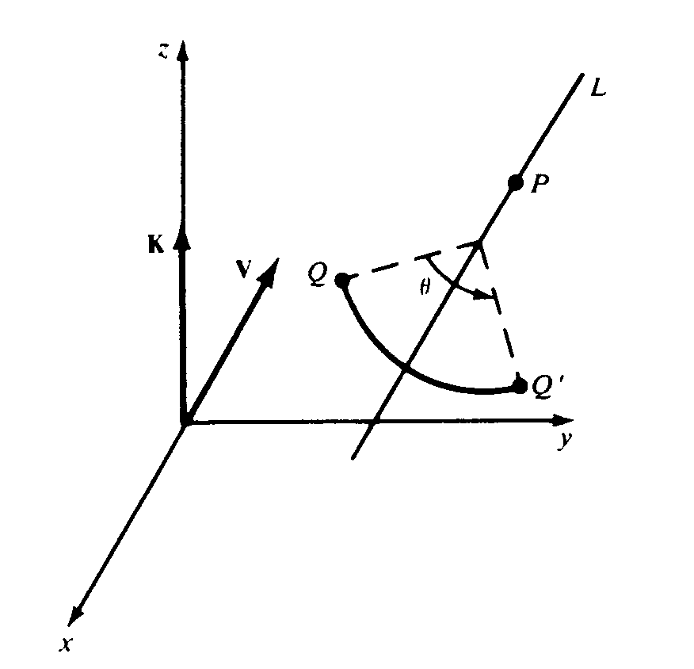

**Resposta:**

1. Translação de P para a origem
2. Alinhamento do vetor $\vec{V}$ com $\vec{K}$
3. Rotação de $θ°$ em torno de $\vec{K}$
4. Alinhamento do vetor $\vec{K}$ com $\vec{V}$
5. Translação de volta para P

**Exercício-04**

(Plastock). A pirâmide definida pelas coordenadas A(0,0,0), B(1,0,0), C(0,1,0) e D(0,0,1) é rodade de $45°$ em torno da linha L que tem direção $\vec{v}=\vec{j}+\vec{k}$ e que passa pelo ponto C(0,1,0). Determine as coordenadas do objeto rodado.

**Resposta:**

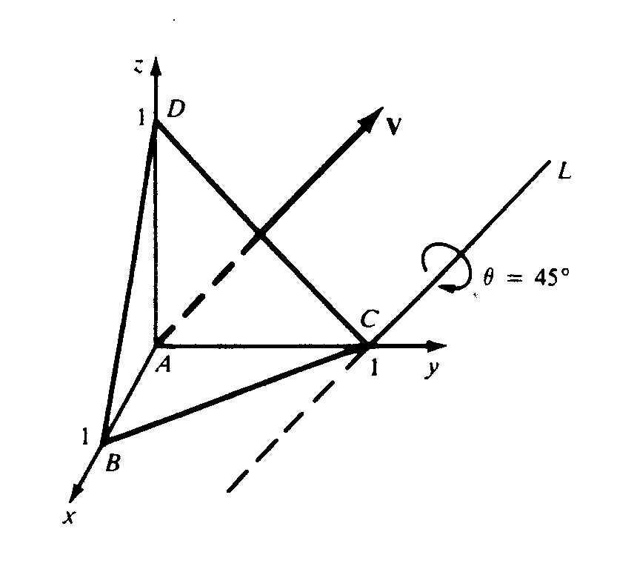

A partir do problema anterior a matriz de rotação $R_{θ,L}$ pode ser determinada pela concatenação de matrizes

$$R_{θ,L}=T_{-P}^{-1}.A_{v}^{-1}.R_{θ,k}.A_{v}.T_{p}$$

Com P = (0,1,0)

$$T_{-P}= \left(\begin{matrix}1 & 0 & 0 & 0 \\ 0 & 1 & 0 & -1 \\ 0 & 0 & 1 & 0 \\ 0 & 0 & 0 & 1\end{matrix}\right)$$

Para o vetor $\vec{v}=\vec{j}+\vec{k}$, temos a = 0; b =1 e c =1 achamos $λ= \sqrt{2 } e \left|V\right|=\sqrt{2}$, assim temos as matrizes

$$A_{v}= \left(\begin{matrix}\frac{λ}{\left|v\right|} & \frac{-ab}{λ\left|v\right|} & - \frac{ac}{λ\left|v\right|} & 0 \\ 0 & \frac{c}{λ} & \frac{-b}{λ} & 0 \\ \frac{a}{\left|v\right|} & \frac{b}{\left|v\right|} & \frac{c}{\left|v\right|} & 0 \\ 0 & 0 & 0 & 1\end{matrix}\right)$$

$$A_{v}=\left(\begin{matrix}1 & 0 & 0 & 0 \\ 0 & \frac{1}{\sqrt{2}} & -\frac{1}{\sqrt{2}} & 0 \\ 0 & \frac{1}{\sqrt{2}} & \frac{1}{\sqrt{2}} & 0 \\ 0 & 0 & 0 & 1\end{matrix}\right)$$

$$A_{v}^{-1}=\left(\begin{matrix}1 & 0 & 0 & 0 \\ 0 & \frac{1}{\sqrt{2}} & \frac{1}{\sqrt{2}} & 0 \\ 0 & \frac{-1}{\sqrt{2}} & \frac{1}{\sqrt{2}} & 0 \\ 0 & 0 & 0 & 1\end{matrix}\right)$$

Além disso

$$R_{45,k}= \left(\begin{matrix}\frac{1}{\sqrt{2}} & -\frac{1}{\sqrt{2}} & 0 & 0 \\ \frac{1}{\sqrt{2}} & \frac{1}{\sqrt{2}} & 0 & 0 \\ 0 & 0 & 1 & 0 \\ 0 & 0 & 0 & 1\end{matrix}\right)$$

$$T_{-P}^{-1}= \left(\begin{matrix}1 & 0 & 0 & 0 \\ 0 & 1 & 0 & 1 \\ 0 & 0 & 1 & 0 \\ 0 & 0 & 0 & 1\end{matrix}\right)$$

$$=\left(\begin{matrix}1 & 0 & 0 & 0 \\ 0 & 1 & 0 & 1 \\ 0 & 0 & 1 & 0 \\ 0 & 0 & 0 & 1\end{matrix}\right) \left(\begin{matrix}1 & 0 & 0 & 0 \\ 0 & \frac{1}{\sqrt{2}} & \frac{1}{\sqrt{2}} & 0 \\ 0 & \frac{-1}{\sqrt{2}} & \frac{1}{\sqrt{2}} & 0 \\ 0 & 0 & 0 & 1\end{matrix}\right)\left(\begin{matrix}\frac{1}{\sqrt{2}} & -\frac{1}{\sqrt{2}} & 0 & 0 \\ \frac{1}{\sqrt{2}} & \frac{1}{\sqrt{2}} & 0 & 0 \\ 0 & 0 & 1 & 0 \\ 0 & 0 & 0 & 1\end{matrix}\right) \left(\begin{matrix}1 & 0 & 0 & 0 \\ 0 & \frac{1}{\sqrt{2}} & -\frac{1}{\sqrt{2}} & 0 \\ 0 & \frac{1}{\sqrt{2}} & \frac{1}{\sqrt{2}} & 0 \\ 0 & 0 & 0 & 1\end{matrix}\right)\left(\begin{matrix}1 & 0 & 0 & 0 \\ 0 & 1 & 0 & -1 \\ 0 & 0 & 1 & 0 \\ 0 & 0 & 0 & 1\end{matrix}\right)$$

$$R_{θ,L}= \left(\begin{matrix}\frac{\sqrt{2}}{2} & -\frac{1}{2} & \frac{1}{2} & \frac{1}{2} \\ \frac{1}{2} & \frac{2+\sqrt{2}}{4} & \frac{2-\sqrt{2}}{4} & \frac{2-\sqrt{2}}{4} \\ -\frac{1}{2} & \frac{2-\sqrt{2}}{4} & \frac{2+\sqrt{2}}{4} & \frac{2-\sqrt{2}}{4} \\ 0 & 0 & 0 & 1\end{matrix}\right)$$

Para determinar as coordenadas do objeto rodado, aplicamos a matriz de rotação $R_{θ,L}$ a matriz das coordenadas homogêneas dos vértices A,B,C e D é a seguinte:

$$C=\left(A,B,C,D\right)= \left(\begin{matrix}0 & 1 & 0 & 0 \\ 0 & 0 & 1 & 0 \\ 0 & 0 & 0 & 1 \\ 1 & 1 & 1 & 1\end{matrix}\right)$$

$$R_{θ,L}.C= \left(\begin{matrix}\frac{\sqrt{2}}{2} & -\frac{1}{2} & \frac{1}{2} & \frac{1}{2} \\ \frac{1}{2} & \frac{2+\sqrt{2}}{4} & \frac{2-\sqrt{2}}{4} & \frac{2-\sqrt{2}}{4} \\ -\frac{1}{2} & \frac{2-\sqrt{2}}{4} & \frac{2+\sqrt{2}}{4} & \frac{2-\sqrt{2}}{4} \\ 0 & 0 & 0 & 1\end{matrix}\right)\left(\begin{matrix}0 & 1 & 0 & 0 \\ 0 & 0 & 1 & 0 \\ 0 & 0 & 0 & 1 \\ 1 & 1 & 1 & 1\end{matrix}\right)$$

$$R_{θ,L}.C= \left(\begin{matrix}\frac{1}{2} & \frac{1+\sqrt{2}}{2} & 0 & 1 \\ \frac{2-\sqrt{2}}{4} & \frac{4-\sqrt{2}}{4} & 1 & \frac{2-\sqrt{2}}{2} \\ \frac{\sqrt{2}-2}{4} & \frac{\sqrt{2}-4}{4} & 0 & \frac{\sqrt{2}}{2} \\ 1 & 1 & 1 & 1\end{matrix}\right)$$

As coordenadas após a rotação são:

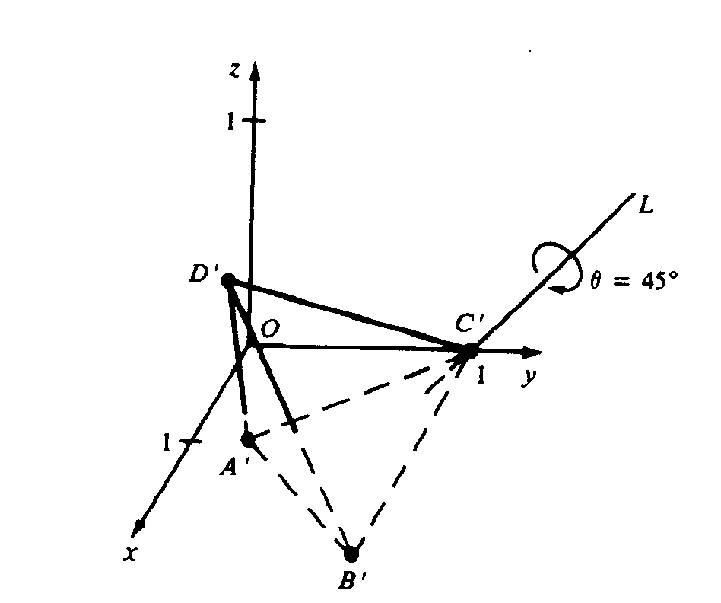

$$A^{'}=\left(\frac{1}{2}, \frac{2-\sqrt{2}}{4}, \frac{ \sqrt{2}-2}{4}\right)=\left(0.5, 0.146, -0.146\right)$$

$$B^{'}=\left(\frac{1+\sqrt{2}}{2}, \frac{4-\sqrt{2}}{4}, \frac{\sqrt{2}-4}{4}\right)=(1.20, 0.646, 0.646 0$$

$$C'=(0, 1, 0)$$

$$D^{'}=(1, \frac{2-\sqrt{2}}{2}, \frac{\sqrt{2}}{2}, 1)D^{'}=(1, 0.292, 0.707)$$

A’ = (0.500, 0.146, -0.146)

B’ = (1.200, 0.646, 0.646)

C’ = (0.000, 1.000, 0.000)

D’ = (1.000, 0.292, 0.707)

**Exercício-05**

(Plastock). Determine a transformação $A_{v,n}$ que alinha o vetor $\vec{V}$ com $\vec{N}$.

**Resposta:**

Construímos a transformação em dois passos em primeiro lugar, alinhamos o vetor $\vec{V}$ com o Vetor $\vec{K}$; em segundo lugar, alinhamos o vetor $\vec{K}$ com o vetor $\vec{N}$, da seguinte forma;

$$A_{v,n}= A_{n}. A_{v}$$

**Exercício-06**

(Plastock). Determine a transformação correspondente a reflexão em relação ao plano $x0y.$

**Resposta:**

A partir de a figura a seguir é fácil de ver a reflexão de P(x,y,x) é P’(x,y,-z) a transformação que realiza esta operação é :

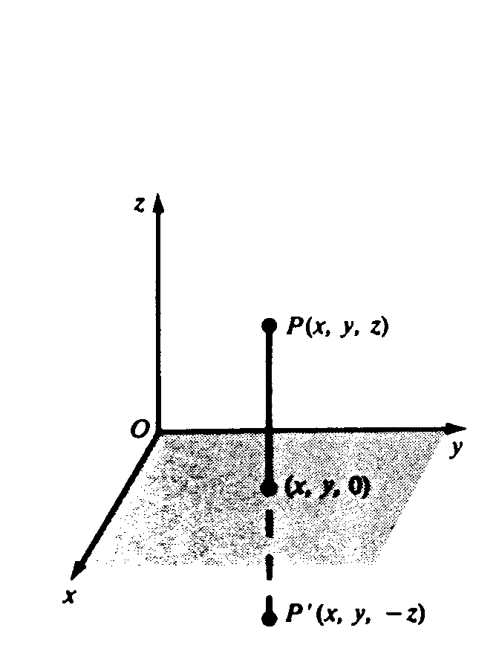

$$M=\left(\begin{matrix}1 & 0 & 0 \\ 0 & 1 & 0 \\ 0 & 0 & -1\end{matrix}\right)$$

**Exercício-07**

(Plastock). Determine a transformação correspondente à reflexão em relação a um dado plano.

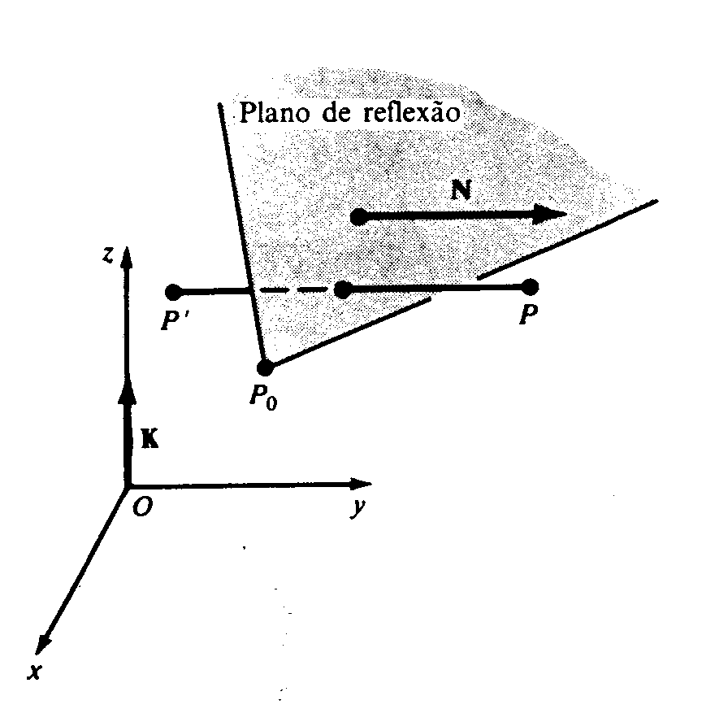

**Resposta:**

Seja o plano de reflexão especificado por um vetor normal $\vec{N}$ e um ponto de referência $P_{0}\left(x_{0},y_{0},z_{0}\right).$ Para reduzir esta reflexão a uma reflexão em relação ao plano , procede-se do seguinte modo:

1. Translada-se para origem
2. Alinha-se o vetor normal com o vetor $\vec{K}$ que é normal ao plano $x0y$
3. Faz-se a reflexão em relação ao plano $x0y$
4. Invertem-se os passos 1 e 2

Assim, com o vetor translação:

$$\vec{V}= -x_{0}\vec{i}-y_{0}\vec{j}-z_{0}\vec{k }$$

Tem-se:

$$M_{N,P0}=T_{v}^{-1}.A_{N}^{-1}.M.A_{n}.T_{v}$$

**Exercício-08**

(ISRD-Group) Considere um paralelepípedo situado com um dos vértices na origem tendo sobre o eixo x comprimento de 3, sobre o eixo y de 2 e sobre o eixo z de 1.

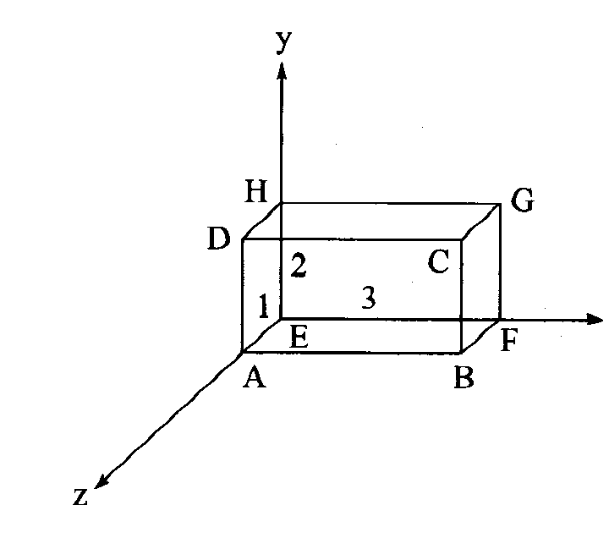

Realize inicialmente uma rotação de $90°$ sobre o eixo x e uma rotação de $90°$ sobre o eixo y.

**Resposta:**

Inicialmente vamos montar a matriz de representação do objeto

$$M_{cubo}= \left(\begin{matrix}0 & 3 & 3 & 0 & 0 & 3 & 3 & 0 \\ 0 & 0 & 2 & 2 & 0 & 0 & 2 & 2 \\ 1 & 1 & 1 & 1 & 0 & 0 & 0 & 0 \\ 1 & 1 & 1 & 1 & 1 & 1 & 1 & 1\end{matrix}\right)$$

Agora vamos apresentar a matriz de rotação em torno do eixo x de 90

$$R_{x 90°}= \left(\begin{matrix}1 & 0 & 0 & 0 \\ 0 & cos⁡(-90) & -sin⁡(-90) & 0 \\ 0 & sin⁡(-90) & cos⁡(-90) & 0 \\ 0 & 0 & 0 & 1\end{matrix}\right)$$

$$\left(\begin{matrix}1 & 0 & 0 & 0 \\ 0 & 0 & 1 & 0 \\ 0 & -1 & 0 & 0 \\ 0 & 0 & 0 & 1\end{matrix}\right)$$

Multiplicando

$$R_{x 90°}.M_{cubo}= \left(\begin{matrix}1 & 0 & 0 & 0 \\ 0 & 0 & 1 & 0 \\ 0 & -1 & 0 & 0 \\ 0 & 0 & 0 & 1\end{matrix}\right)\left(\begin{matrix}0 & 3 & 3 & 0 & 0 & 3 & 3 & 0 \\ 0 & 0 & 2 & 2 & 0 & 0 & 2 & 2 \\ 1 & 1 & 1 & 1 & 0 & 0 & 0 & 0 \\ 1 & 1 & 1 & 1 & 1 & 1 & 1 & 1\end{matrix}\right)$$

$$R_{x 90°}.M_{cubo}=\left(\begin{matrix}0 & 3 & 3 & 0 & 0 & 3 & 3 & 0 \\ 1 & 1 & 1 & 1 & 0 & 0 & 0 & 0 \\ 0 & 0 & -2 & -2 & 0 & 0 & -2 & -2 \\ 1 & 1 & 1 & 1 & 1 & 1 & 1 & 1\end{matrix}\right)$$

Agora vamos rodar o objeto em relação ao eixo y em $90°$. A matriz de rotação pode ser assim expressa:

$$R_{y∅}= \left(\begin{matrix}cos⁡(90) & 0 & sin⁡(90) & 0 \\ 0 & 1 & 0 & 0 \\ -sin⁡(90) & 0 & cos⁡(90) & 0 \\ 0 & 0 & 0 & 1\end{matrix}\right)$$

$$R_{y90°}= \left(\begin{matrix}0 & 0 & 1 & 0 \\ 0 & 1 & 0 & 0 \\ -1 & 0 & 0 & 0 \\ 0 & 0 & 0 & 1\end{matrix}\right)$$

$$R_{y 90°}.cubo= \left(\begin{matrix}0 & 0 & 1 & 0 \\ 0 & 1 & 0 & 0 \\ -1 & 0 & 0 & 0 \\ 0 & 0 & 0 & 1\end{matrix}\right)\left(\begin{matrix}0 & 3 & 3 & 0 & 0 & 3 & 3 & 0 \\ 0 & 0 & 2 & 2 & 0 & 0 & 2 & 2 \\ 1 & 1 & 1 & 1 & 0 & 0 & 0 & 0 \\ 1 & 1 & 1 & 1 & 1 & 1 & 1 & 1\end{matrix}\right)$$

$$R_{y 90°}.cubo=\left(\begin{matrix}1 & 1 & 1 & 1 & 0 & 0 & 0 & 0 \\ 0 & 0 & 2 & 2 & 0 & 0 & 2 & 2 \\ 0 & -3 & -3 & 0 & 0 & -3 & -3 & 0 \\ 1 & 1 & 1 & 1 & 1 & 1 & 1 & 1\end{matrix}\right)$$

**Exercício-09**

(ISRD-Group) Faça a reflexão de um cubo unitário sobre o plano xy.

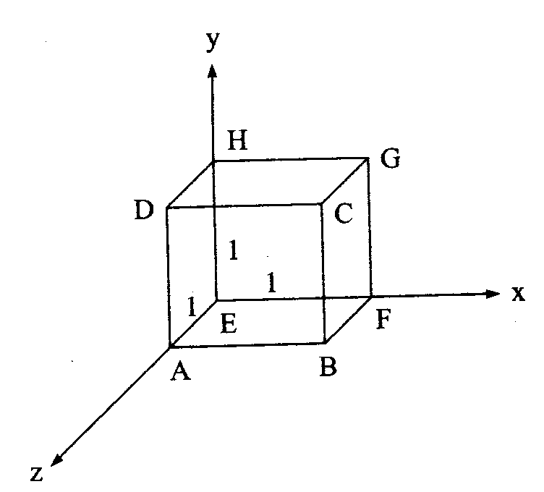

**Resposta:**

Vamos montar inicialmente a Matriz do objeto

$$M_{cubo}=\left(\begin{matrix}0 & 1 & 1 & 0 & 0 & 1 & 1 & 0 \\ 0 & 0 & 1 & 1 & 0 & 0 & 1 & 1 \\ 1 & 1 & 1 & 1 & 0 & 0 & 0 & 0 \\ 1 & 1 & 1 & 1 & 1 & 1 & 1 & 1\end{matrix}\right)$$

A matriz de reflexão é a seguinte:

$$M_{ref}=\left(\begin{matrix}1 & 0 & 0 & 0 \\ 0 & 1 & 0 & 0 \\ 0 & 0 & -1 & 0 \\ 0 & 0 & 0 & 1\end{matrix}\right)$$

$$M_{ref}.M_{cubo}= \left(\begin{matrix}1 & 0 & 0 & 0 \\ 0 & 1 & 0 & 0 \\ 0 & 0 & -1 & 0 \\ 0 & 0 & 0 & 1\end{matrix}\right)\left(\begin{matrix}0 & 1 & 1 & 0 & 0 & 1 & 1 & 0 \\ 0 & 0 & 1 & 1 & 0 & 0 & 1 & 1 \\ 1 & 1 & 1 & 1 & 0 & 0 & 0 & 0 \\ 1 & 1 & 1 & 1 & 1 & 1 & 1 & 1\end{matrix}\right)$$

$$M_{ref}.M_{cubo}= \left(\begin{matrix}1 & 0 & 0 & 0 \\ 0 & 1 & 0 & 0 \\ 0 & 0 & -1 & 0 \\ 0 & 0 & 0 & 1\end{matrix}\right)\left(\begin{matrix}0 & 1 & 1 & 0 & 0 & 1 & 1 & 0 \\ 0 & 0 & 1 & 1 & 0 & 0 & 1 & 1 \\ 1 & 1 & 1 & 1 & 0 & 0 & 0 & 0 \\ 1 & 1 & 1 & 1 & 1 & 1 & 1 & 1\end{matrix}\right)$$

$$M_{ref}.M_{cubo}=\left(\begin{matrix}0 & 1 & 1 & 0 & 0 & 1 & 1 & 0 \\ 0 & 0 & 1 & 1 & 0 & 0 & 1 & 1 \\ -1 & -1 & -1 & -1 & 0 & 0 & 0 & 0 \\ 1 & 1 & 1 & 1 & 1 & 1 & 1 & 1\end{matrix}\right)$$

**Exercício-10**

(ISRD-Group) Realize a transformação de escala uniforme de fator 2 (Sx=Sy) sobre um cubo unitário, conforme a figura a seguir:



**Resposta:**

Vamos montar inicialmente a Matriz do objeto

$$M_{cubo}=\left(\begin{matrix}0 & 1 & 1 & 0 & 0 & 1 & 1 & 0 \\ 0 & 0 & 1 & 1 & 0 & 0 & 1 & 1 \\ 1 & 1 & 1 & 1 & 0 & 0 & 0 & 0 \\ 1 & 1 & 1 & 1 & 1 & 1 & 1 & 1\end{matrix}\right)$$

A matriz de escala é a seguinte:

$$S_{2,2.2}=\left(\begin{matrix}2 & 0 & 0 & 0 \\ 0 & 2 & 0 & 0 \\ 0 & 0 & 2 & 0 \\ 0 & 0 & 0 & 1\end{matrix}\right)$$

$$S_{2,2,2}.M_{cubo}= \left(\begin{matrix}2 & 0 & 0 & 0 \\ 0 & 2 & 0 & 0 \\ 0 & 0 & 2 & 0 \\ 0 & 0 & 0 & 2\end{matrix}\right)\left(\begin{matrix}0 & 1 & 1 & 0 & 0 & 1 & 1 & 0 \\ 0 & 0 & 1 & 1 & 0 & 0 & 1 & 1 \\ 1 & 1 & 1 & 1 & 0 & 0 & 0 & 0 \\ 1 & 1 & 1 & 1 & 1 & 1 & 1 & 1\end{matrix}\right)$$

$$S_{2,2,2}.M_{cubo}= \left(\begin{matrix}0 & 2 & 2 & 0 & 0 & 2 & 2 & 0 \\ 0 & 0 & 2 & 2 & 0 & 0 & 2 & 2 \\ 2 & 2 & 2 & 2 & 0 & 0 & 0 & 0 \\ 1 & 1 & 1 & 1 & 1 & 1 & 1 & 1\end{matrix}\right)$$

Outra forma de resolver este exercício seria valer-se do uso de coordenadas homogêneas e fazer w =1/2, da seguinte forma:

$$S_{w=1/2}\left(\begin{matrix}1 & 0 & 0 & 0 \\ 0 & 1 & 0 & 0 \\ 0 & 0 & 1 & 0 \\ 0 & 0 & 0 & 1/2\end{matrix}\right)$$

$$S_{w=1/2}.M_{cubo}= \left(\begin{matrix}1 & 0 & 0 & 0 \\ 0 & 1 & 0 & 0 \\ 0 & 0 & 1 & 0 \\ 0 & 0 & 0 & 1/2\end{matrix}\right)\left(\begin{matrix}0 & 1 & 1 & 0 & 0 & 1 & 1 & 0 \\ 0 & 0 & 1 & 1 & 0 & 0 & 1 & 1 \\ 1 & 1 & 1 & 1 & 0 & 0 & 0 & 0 \\ 1 & 1 & 1 & 1 & 1 & 1 & 1 & 1\end{matrix}\right)$$

$$S_{w=1/2}.M_{cubo}= \left(\begin{matrix}0 & 1 & 1 & 0 & 0 & 1 & 1 & 0 \\ 0 & 0 & 1 & 1 & 0 & 0 & 1 & 1 \\ 1 & 1 & 1 & 1 & 0 & 0 & 0 & 0 \\ \frac{1}{2} & \frac{1}{2} & \frac{1}{2} & \frac{1}{2} & \frac{1}{2} & \frac{1}{2} & \frac{1}{2} & \frac{1}{2}\end{matrix}\right)$$

Note que agora precisamos passar as coordenadas para o sistema cartesiano convencional da seguinte forma:

$$( \frac{x^{'}}{w} , \frac{y^{'}}{w}, \frac{z^{'}}{w} ,\frac{w}{w})$$

$$( \frac{x^{'}}{w} , \frac{y^{'}}{w}, \frac{z^{'}}{w} ,1)$$

$$x= \frac{x'}{w} , y= \frac{y'}{w} , z= \frac{z'}{w} , 1=\frac{w}{w}$$

Assim temos a matriz do Cubo para w =1:

$$M_{cubo, w=1}=\left(\begin{matrix}0 & 2 & 2 & 0 & 0 & 2 & 2 & 0 \\ 0 & 0 & 2 & 2 & 0 & 0 & 2 & 2 \\ 2 & 2 & 2 & 2 & 0 & 0 & 0 & 0 \\ 1 & 1 & 1 & 1 & 1 & 1 & 1 & 1\end{matrix}\right)$$

**Exercício-11**

(ISRD-Group) Dado um paralelepípedo com dimensões de 2 sobre o eixo x em relação a origem, de 3 no eixo y e 1 no eixo z, efetue Realize a transformação de escala com os seguintes fatores: Sx=1/2, Sy=1/3 e Sz=1.

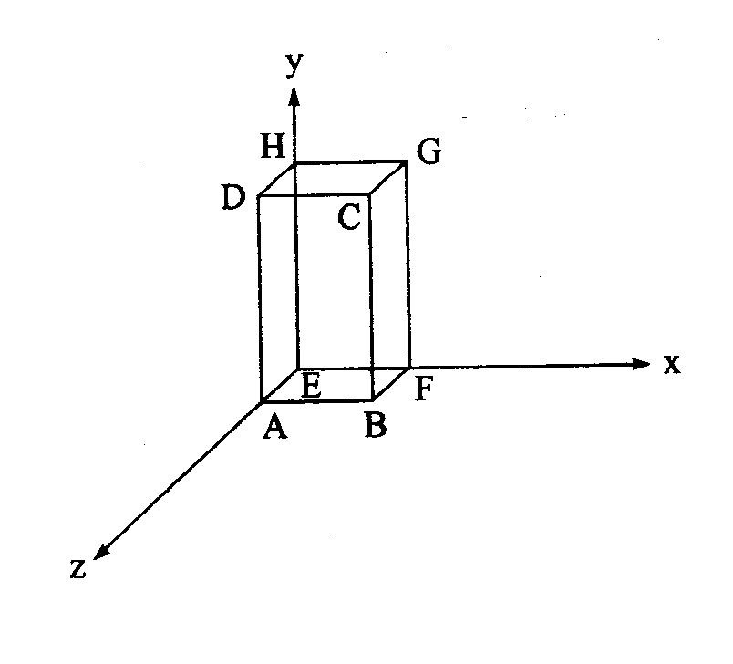

**Resposta:**

Vamos montar inicialmente a Matriz do objeto

$$M_{cubo}=\left(\begin{matrix}0 & 2 & 2 & 0 & 0 & 2 & 2 & 0 \\ 0 & 0 & 3 & 3 & 0 & 0 & 3 & 3 \\ 1 & 1 & 1 & 1 & 0 & 0 & 0 & 0 \\ 1 & 1 & 1 & 1 & 1 & 1 & 1 & 1\end{matrix}\right)$$

A matriz de escala é a seguinte:

$$S_{(\frac{1}{2},\frac{1}{3},1)}=\left(\begin{matrix}1/2 & 0 & 0 & 0 \\ 0 & 1/3 & 0 & 0 \\ 0 & 0 & 1 & 0 \\ 0 & 0 & 0 & 1\end{matrix}\right)$$

$$S_{(\frac{1}{2},\frac{1}{3},1)}.M_{cubo}= \left(\begin{matrix}1/2 & 0 & 0 & 0 \\ 0 & 1/3 & 0 & 0 \\ 0 & 0 & 1 & 0 \\ 0 & 0 & 0 & 1\end{matrix}\right)\left(\begin{matrix}0 & 2 & 2 & 0 & 0 & 2 & 2 & 0 \\ 0 & 0 & 3 & 3 & 0 & 0 & 3 & 3 \\ 1 & 1 & 1 & 1 & 0 & 0 & 0 & 0 \\ 1 & 1 & 1 & 1 & 1 & 1 & 1 & 1\end{matrix}\right)$$

$$S_{(\frac{1}{2},\frac{1}{3},1)}{.M}_{cubo}= \left(\begin{matrix}0 & 1 & 1 & 0 & 0 & 1 & 1 & 0 \\ 0 & 0 & 1 & 1 & 0 & 0 & 1 & 1 \\ 1 & 1 & 1 & 1 & 0 & 0 & 0 & 0 \\ 1 & 1 & 1 & 1 & 1 & 1 & 1 & 1\end{matrix}\right)$$

**Exercício-12**

(A.P.Godse) Encontre a matriz de reflexão com relação ao plano que passa pela origem e tem o seguinte vetor normal $\vec{N}= \vec{i}+\vec{j}+\vec{k.}$

**Resposta:**

Para executar uma reflexão inicialmente trazemos o plano para a origem por meio de uma translação de um ponto conhecido do plano para (0,0,0). Assim, seja o plano de reflexão especificado por um vetor normal $\vec{N}$ e um ponto de referência $P_{0}\left(x_{0},y_{0},z_{0}\right).$ Para reduzir esta reflexão a uma reflexão em relação ao plano , procede-se do seguinte modo:

1. Translada-se para origem
2. Alinha-se o vetor normal com o vetor $\vec{K}$ que é normal ao plano $x0y$
3. Faz-se a reflexão em relação ao plano $x0y$
4. Invertem-se os passos 1 e 2

Assim, com o vetor translação:

$$\vec{V}= -x_{0}\vec{i}-y_{0}\vec{j}-z_{0}\vec{k }$$

No entanto este plano já passa pela origem e não é necessário fazer esta translação.

Deste modo as operações

$$M_{x0y,P0}=T_{v}^{-1}.A_{k,n}^{-1}.M.A_{n,k}.T_{v}$$

Podem ser reduzidas da seguinte forma:

$$M_{x0y,P0}=A_{k,n}^{-1}.M.A_{n,k}$$

A matriz de alinhamento do vetor V com o vetor K é a seguinte:

$$A_{n,k}= \left(\begin{matrix}\frac{λ}{\left|v\right|} & \frac{-ab}{λ\left|v\right|} & - \frac{ac}{λ\left|v\right|} & 0 \\ 0 & \frac{c}{λ} & \frac{-b}{λ} & 0 \\ \frac{a}{\left|v\right|} & \frac{b}{\left|v\right|} & \frac{c}{\left|v\right|} & 0 \\ 0 & 0 & 0 & 1\end{matrix}\right)$$

com

$$\left|v\right|= \sqrt{{a^{2}+b}^{2}+c^{2}}$$

e

$$λ= \sqrt{b^{2}+c^{2}}$$

$$\left|v\right|= \sqrt{1^{2}+1^{2}+1^{2}}= \sqrt{3}$$

$$λ= \sqrt{1^{2}+1^{2}}= \sqrt{2}$$

$$A_{n,k}= \left(\begin{matrix}\frac{\sqrt{2}}{\sqrt{3}} & \frac{-1}{\sqrt{2}\sqrt{3}} & - \frac{1}{\sqrt{2}\sqrt{3}} & 0 \\ 0 & \frac{1}{\sqrt{2}} & \frac{-1}{\sqrt{2}} & 0 \\ \frac{1}{\sqrt{3}} & \frac{1}{\sqrt{3}} & \frac{1}{\sqrt{3}} & 0 \\ 0 & 0 & 0 & 1\end{matrix}\right)$$

Lembrando quen

$$A_{n,k}^{-1}= A_{k,n}$$

$$A_{n,k}^{-1}= \left(\begin{matrix}\frac{\sqrt{2}}{\sqrt{3}} & 0 & \frac{1}{\sqrt{3}} & 0 \\ \frac{-1}{\sqrt{2}\sqrt{3}} & \frac{1}{\sqrt{2}} & \frac{1}{\sqrt{3}} & 0 \\ - \frac{1}{\sqrt{2}\sqrt{3}} & \frac{-1}{\sqrt{2}} & \frac{1}{\sqrt{3}} & 0 \\ 0 & 0 & 0 & 1\end{matrix}\right)$$

$$M=\left(\begin{matrix}1 & 0 & 0 & 0 \\ 0 & 1 & 0 & 0 \\ 0 & 0 & -1 & 0 \\ 0 & 0 & 0 & 1\end{matrix}\right)$$

$$M_{x0y,P0}=A_{k,n}^{-1}.M.A_{n,k}$$

Temos

$$M_{x0y,P0}= \left(\begin{matrix}\frac{\sqrt{2}}{\sqrt{3}} & 0 & \frac{1}{\sqrt{3}} & 0 \\ \frac{-1}{\sqrt{2}\sqrt{3}} & \frac{1}{\sqrt{2}} & \frac{1}{\sqrt{3}} & 0 \\ - \frac{1}{\sqrt{2}\sqrt{3}} & \frac{-1}{\sqrt{2}} & \frac{1}{\sqrt{3}} & 0 \\ 0 & 0 & 0 & 1\end{matrix}\right)\left(\begin{matrix}1 & 0 & 0 & 0 \\ 0 & 1 & 0 & 0 \\ 0 & 0 & -1 & 0 \\ 0 & 0 & 0 & 1\end{matrix}\right)\left(\begin{matrix}\frac{\sqrt{2}}{\sqrt{3}} & \frac{-1}{\sqrt{2}\sqrt{3}} & - \frac{1}{\sqrt{2}\sqrt{3}} & 0 \\ 0 & \frac{1}{\sqrt{2}} & \frac{-1}{\sqrt{2}} & 0 \\ \frac{1}{\sqrt{3}} & \frac{1}{\sqrt{3}} & \frac{1}{\sqrt{3}} & 0 \\ 0 & 0 & 0 & 1\end{matrix}\right)$$

$$M_{x0y,P0}= \left(\begin{matrix}\frac{1}{3} & -\frac{2}{3} & -\frac{2}{3} & 0 \\ -\frac{2}{3} & \frac{1}{3} & -\frac{2}{3} & 0 \\ -\frac{2}{3} & -\frac{2}{3} & \frac{1}{3} & 0 \\ 0 & 0 & 0 & 1\end{matrix}\right)$$

**Exercício-12**

(A.P.Godse) Um cubo é definido pelos seguintes vértices: A(0,0,0), B(2,0,0), C(2,2,0), D(0,2,0), E(0,0,2), F(2,0,2), G(2,2,2) e H(0,2,2) é rotacionado de 45 graus sobre o eixo L formado pelos pontos P(2,0,0) e Q(0,2,2). Mostre as novas coordenadas do cubo.

**Resposta:**

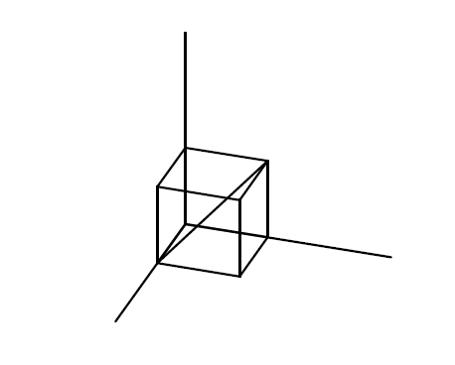

$$M_{cubo}=\left(\begin{matrix}0 & 2 & 2 & 0 & 0 & 2 & 2 & 0 \\ 0 & 0 & 2 & 2 & 0 & 0 & 2 & 2 \\ 0 & 0 & 0 & 0 & 2 & 2 & 2 & 2 \\ 1 & 1 & 1 & 1 & 1 & 1 & 1 & 1\end{matrix}\right)$$

$$R_{θ,L}=T_{-P}^{-1}.A_{v}^{-1}.R_{θ,k}.A_{v}.T_{p}$$

Translação de P(2,0,0) para origem

$$T_{-P}= \left(\begin{matrix}1 & 0 & 0 & -2 \\ 0 & 1 & 0 & 0 \\ 0 & 0 & 1 & 0 \\ 0 & 0 & 0 & 1\end{matrix}\right)$$

PQ=(0-2), (2-0),(2-0) $\vec{PQ}=-2\vec{i}+2\vec{j}+2\vec{k}$

Para o vetor $\vec{PQ}=-2\vec{i}+2\vec{j}+2\vec{k}$, temos a = -2; b =2 e c =2 achamos $λ= \sqrt{8 } e \left|V\right|=\sqrt{12}$, assim temos as matrizes

$$A_{n,k}= \left(\begin{matrix}\frac{λ}{\left|v\right|} & \frac{-ab}{λ\left|v\right|} & - \frac{ac}{λ\left|v\right|} & 0 \\ 0 & \frac{c}{λ} & \frac{-b}{λ} & 0 \\ \frac{a}{\left|v\right|} & \frac{b}{\left|v\right|} & \frac{c}{\left|v\right|} & 0 \\ 0 & 0 & 0 & 1\end{matrix}\right)$$

$$A_{v}=\left(\begin{matrix}\frac{\sqrt{6}}{3} & \frac{\sqrt{6}}{6} & \frac{\sqrt{6}}{6} & 0 \\ 0 & \frac{\sqrt{2}}{2} & -\frac{\sqrt{2}}{2} & 0 \\ -\frac{\sqrt{3}}{3} & \frac{\sqrt{3}}{3} & \frac{\sqrt{3}}{3} & 0 \\ 0 & 0 & 0 & 1\end{matrix}\right)$$

$$A_{v}^{-1}=\left(\begin{matrix}\frac{\sqrt{6}}{3} & 0 & -\frac{\sqrt{3}}{3} & 0 \\ \frac{\sqrt{6}}{6} & \frac{\sqrt{2}}{2} & \frac{\sqrt{3}}{3} & 0 \\ \frac{\sqrt{6}}{6} & -\frac{\sqrt{2}}{2} & \frac{\sqrt{3}}{3} & 0 \\ 0 & 0 & 0 & 1\end{matrix}\right)$$

Além disso

$$R_{45,k}= \left(\begin{matrix}\frac{1}{\sqrt{2}} & -\frac{1}{\sqrt{2}} & 0 & 0 \\ \frac{1}{\sqrt{2}} & \frac{1}{\sqrt{2}} & 0 & 0 \\ 0 & 0 & 1 & 0 \\ 0 & 0 & 0 & 1\end{matrix}\right)$$

$$T_{-P}^{-1}= \left(\begin{matrix}1 & 0 & 0 & 2 \\ 0 & 1 & 0 & 0 \\ 0 & 0 & 1 & 0 \\ 0 & 0 & 0 & 1\end{matrix}\right)$$

$$R_{θ,L}=T_{-P}^{-1}.A_{v}^{-1}.R_{θ,k}.A_{v}.T_{p}$$

$$R_{θ,L}=\left(\begin{matrix}1 & 0 & 0 & 2 \\ 0 & 1 & 0 & 0 \\ 0 & 0 & 1 & 0 \\ 0 & 0 & 0 & 1\end{matrix}\right)\left(\begin{matrix}\frac{\sqrt{6}}{3} & 0 & -\frac{\sqrt{3}}{3} & 0 \\ \frac{\sqrt{6}}{6} & \frac{\sqrt{2}}{2} & \frac{\sqrt{3}}{3} & 0 \\ \frac{\sqrt{6}}{6} & -\frac{\sqrt{2}}{2} & \frac{\sqrt{3}}{3} & 0 \\ 0 & 0 & 0 & 1\end{matrix}\right)\left(\begin{matrix}\frac{1}{\sqrt{2}} & -\frac{1}{\sqrt{2}} & 0 & 0 \\ \frac{1}{\sqrt{2}} & \frac{1}{\sqrt{2}} & 0 & 0 \\ 0 & 0 & 1 & 0 \\ 0 & 0 & 0 & 1\end{matrix}\right)\left(\begin{matrix}\frac{\sqrt{6}}{3} & \frac{\sqrt{6}}{6} & \frac{\sqrt{6}}{6} & 0 \\ 0 & \frac{\sqrt{2}}{2} & -\frac{\sqrt{2}}{2} & 0 \\ -\frac{\sqrt{3}}{3} & \frac{\sqrt{3}}{3} & \frac{\sqrt{3}}{3} & 0 \\ 0 & 0 & 0 & 1\end{matrix}\right)\left(\begin{matrix}1 & 0 & 0 & -2 \\ 0 & 1 & 0 & 0 \\ 0 & 0 & 1 & 0 \\ 0 & 0 & 0 & 1\end{matrix}\right)$$

$$R_{θ,L}= \left(\begin{matrix}\frac{\sqrt{2}+1}{3} & \frac{\sqrt{2}}{6}-\frac{\sqrt{6}}{6}-\frac{1}{3} & \frac{\sqrt{2}}{6}+\frac{\sqrt{6}}{6}-\frac{1}{3} & \frac{4-2\sqrt{2}}{3} \\ \frac{\sqrt{2}}{6}+\frac{\sqrt{6}}{6}-\frac{1}{3} & \frac{\sqrt{2}+1}{3} & \frac{\sqrt{6}}{6}-\frac{\sqrt{2}}{6}+\frac{1}{3} & \frac{2-\sqrt{2}-\sqrt{6}}{3} \\ \frac{\sqrt{2}}{6}-\frac{\sqrt{6}}{6}-\frac{1}{3} & -\frac{\sqrt{2}}{6}-\frac{\sqrt{6}}{6}+\frac{1}{3} & \frac{\sqrt{2}+1}{3} & \frac{\sqrt{6}+2-\sqrt{2}}{3} \\ 0 & 0 & 0 & 1\end{matrix}\right)$$

$$R_{θ,L}= \left(\begin{matrix}0.8047378541244 & -0.5058793634017 & 0.310617217526 & 0.3905242917513 \\ 0.310617217526 & 0.8047378541244 & 0.5058793634017 & -0.6212344350521 \\ -0.5058793634017 & -0.310617217526 & 0.8047378541244 & 1.0117587268034 \\ 0 & 0 & 0 & 1\end{matrix}\right)$$

Para determinar as coordenadas do objeto rodado, aplicamos a matriz de rotação $R_{θ,L}$ a matriz das coordenadas homogêneas dos vértices A,B,C e D é a seguinte:

$$M_{cubo}=\left(\begin{matrix}0 & 2 & 2 & 0 & 0 & 2 & 2 & 0 \\ 0 & 0 & 2 & 2 & 0 & 0 & 2 & 2 \\ 0 & 0 & 0 & 0 & 2 & 2 & 2 & 2 \\ 1 & 1 & 1 & 1 & 1 & 1 & 1 & 1\end{matrix}\right)$$

$$R_{θ,L}.C=\left(\begin{matrix}\frac{\sqrt{2}+1}{3} & \frac{\sqrt{2}}{6}-\frac{\sqrt{6}}{6}-\frac{1}{3} & \frac{\sqrt{2}}{6}+\frac{\sqrt{6}}{6}-\frac{1}{3} & \frac{4-2\sqrt{2}}{3} \\ \frac{\sqrt{2}}{6}+\frac{\sqrt{6}}{6}-\frac{1}{3} & \frac{\sqrt{2}+1}{3} & \frac{\sqrt{6}}{6}-\frac{\sqrt{2}}{6}+\frac{1}{3} & \frac{2-\sqrt{2}-\sqrt{6}}{3} \\ \frac{\sqrt{2}}{6}-\frac{\sqrt{6}}{6}-\frac{1}{3} & -\frac{\sqrt{2}}{6}-\frac{\sqrt{6}}{6}+\frac{1}{3} & \frac{\sqrt{2}+1}{3} & \frac{\sqrt{6}+2-\sqrt{2}}{3} \\ 0 & 0 & 0 & 1\end{matrix}\right)\left(\begin{matrix}0 & 2 & 2 & 0 & 0 & 2 & 2 & 0 \\ 0 & 0 & 2 & 2 & 0 & 0 & 2 & 2 \\ 0 & 0 & 0 & 0 & 2 & 2 & 2 & 2 \\ 1 & 1 & 1 & 1 & 1 & 1 & 1 & 1\end{matrix}\right)$$

$$R_{θ,L}.C=\left(\begin{matrix}\frac{4-2\sqrt{2}}{3} & 2 & \frac{\sqrt{2}+4-\sqrt{6}}{3} & \frac{2-\sqrt{2}-\sqrt{6}}{3} & \frac{\sqrt{6}+2-\sqrt{2}}{3} & \frac{\sqrt{2}+\sqrt{6}+4}{3} & \frac{2\sqrt{2}+2}{3} & 0 \\ \frac{2-\sqrt{2}-\sqrt{6}}{3} & 0 & \frac{2\sqrt{2}+2}{3} & \frac{\sqrt{2}+4-\sqrt{6}}{3} & \frac{4-2\sqrt{2}}{3} & \frac{\sqrt{6}+2-\sqrt{2}}{3} & \frac{\sqrt{2}+\sqrt{6}+4}{3} & 2 \\ \frac{\sqrt{6}+2-\sqrt{2}}{3} & 0 & \frac{2-\sqrt{2}-\sqrt{6}}{3} & \frac{4-2\sqrt{2}}{3} & \frac{\sqrt{2}+\sqrt{6}+4}{3} & \frac{2\sqrt{2}+2}{3} & \frac{\sqrt{2}+4-\sqrt{6}}{3} & 2 \\ 1 & 1 & 1 & 1 & 1 & 1 & 1 & 1\end{matrix}\right)$$

$$R_{θ,L}.C=\left(\begin{matrix}0.3905242917513 & 2 & 0.9882412731966 & -0.6212344350521 & 1.0117587268034 & 2.6212344350521 & 1.6094757082487 & 0 \\ -0.6212344350521 & 0 & 1.6094757082487 & 0.9882412731966 & 0.3905242917513 & 1.0117587268034 & 2.6212344350521 & 2 \\ 1.0117587268034 & 0 & -0.6212344350521 & 0.3905242917513 & 2.6212344350521 & 1.6094757082487 & 0.9882412731966 & 2 \\ 1 & 1 & 1 & 1 & 1 & 1 & 1 & 1\end{matrix}\right)$$

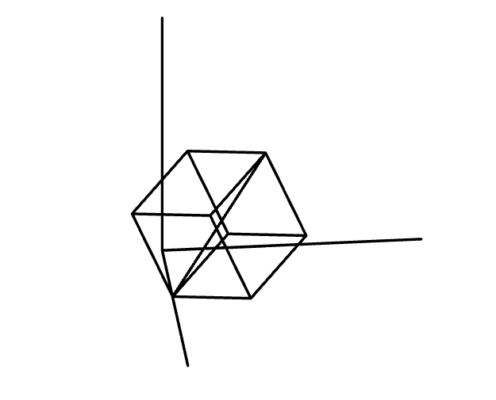

A’ = (0.39, -0.62, 1.01)

B’ = ( 2, 0, 0)

C’ = (0.98, 1.60, -0.62)

D’ = (-0.62, 0.98, 0.39)

E’ = (1.01, 0.39, 2.62)

F’ = (2.62, 1.01, 1.60)

G’ = (1.60, 2.62, 0.98)

H’ = ( 0, 2, 2)

**Referencias**

AGUILERA, V. **Computação gráfica**: animação. Cotia, SP: Editora Íbis Ltda, 1993.

ANGEL, Edward. **Interactive computer graphics**: a top-down approach with OpenGL. Massachusetts: Addison-Wesley, 1997.

AZEVEDO, Eduardo; CONCI, Aura. **Computação gráfica**: teoria e prática. Rio de Janeiro: Elsevier, 2003.

CONCI, Aura; AZEVEDO, Eduardo; LETA, Fabiana R. **Computação gráfica**. Rio de Janeiro: Elsevier, 2008.

COPELAND, Arthur H. **Geometry, algebra and trigonometry by vector methods**. New York: The Macmillan Company, 1962.

CUNHA, Gilberto J. da et al. **Computação gráfica**: o padrão GKS. São Paulo: Editora Atlas, 1987.

FOLEY, D. James et al. **Computer graphics**: principles and practice. Delhi: Pearson Education, 2004.

GODSE, A. P. **Computer graphics**. PUNI: Technical Publications Pune, 2009.

GOMES, J. M.; VELHO, Luís C. **Conceitos básicos de computação gráfica**. São Paulo: IME-USP, 1990.

HEARN, Donald; BAKER, Pauline M. **Computer graphics**: C version. New Jersey: Printice Hall, 1986.

HETEM JUNIOR, Annibal. **Coleção fundamentos de informática**: computação gráfica. Rio de Janeiro: LTC, 2006.

MAGALHÃES, Léo P. **Computação gráfica**: interfaces em sistemas de computação gráfica. Campinas: Editora da Unicamp, 1986.

PERSIANO, R. C. Marinho; OLIVEIRA, A. A. Fernandes de. **Introdução a computação gráfica**. Rio de Janeiro: LTC, 1988.

PLASTOCK, R. A.; KALLEY, G. **Computação gráfica**. São Paulo: McGraw Hill, 1986.

ROGERS, D. F.; ADAMS, J. A. **Mathematical elements for computer graphics**. New York: McGRAW-HILL, 1990

SCHNEIDER, Philip J.; EBERLY, David H. **Geometric tools for computer graphics**. San Francisco, CA: Morgan Kaufmann Publishers, 2003.

VELHO, Luiz; GOMES Jonas. **Sistemas gráficos 3D**. Rio de Janeiro: IMPA, 2001.

VINCE, J. **Geometry for computer graphics**: formulae, examples & proofs. London: Spring, 2005.

VINCE, J. **Essential computer animation fast**. London: Spring, 1999.

XIANG, Zhigang; PLASTOCK Roy. **Computer graphics**. New York: McGRAW-HILL, 1992.